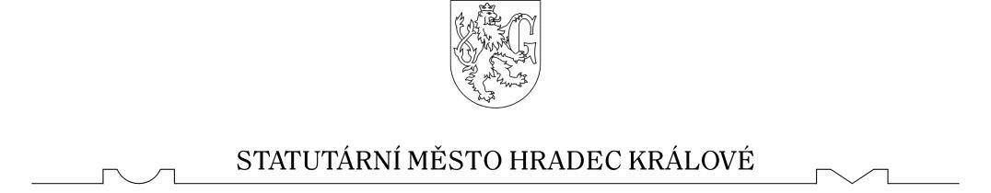

**statutární město Hradec Králové**

**Zastupitelstvo města Hradec Králové**

**Obecně závazná vyhláška č. X/2023, kterou se mění   
obecně závazná vyhláška č. 2/2023, o nočním klidu**

Zastupitelstvo statutárního města Hradec Králové se na svém zasedání dne 25.04.2023 usnesením č. ZM/2023/209 usneslo vydat dle § 10 písm. d) a § 84 odst. 2 písm. h) zákona č. 128/2000 Sb., o obcích (obecní zřízení), ve znění pozdějších předpisů a dle § 5 odst. 7 zákona č. 251/2016 Sb., o některých přestupcích, tuto obecně závaznou vyhlášku:

**Čl. 1**

**Předmět úpravy**

Obecně závazná vyhláška statutárního města Hradec Králové č. 2/2023, o nočním klidu, se mění takto:

1. Čl. 3 odst. 2 vyhlášky se doplňuje takto:
2. v době konání akce **DrillFest 2023** dne 31.05.2023 je doba nočního klidu na území vymezeném Velké náměstí, Malé náměstí a ul. Mýtská vymezena dobou od 00:00 hodin do 06:00 hodin,
3. Znění Čl. 3 odst. 2 písm. i), cc) a ee) vyhlášky se ruší a nahrazuje novým zněním takto:
   * 1. v době konání akce **33. sraz Škodovek na páteřovém rámu** ve dnech 26.05.2023 – 28.05.2023 je doba nočního klidu na území vymezeném Kempem Stříbrný rybník – Malšova Lhota vymezena dobou od 00:00 hodin do 06:00 hodin,
4. v době konání akce **Rozloučení s prázdninami** dne 02.09.2023 je doba nočního klidu na katastrálním území Březhrad vymezena od 03:00 hodin do 06:00 hodin,
5. v době konání akce **Sousedská setkání na Novém Hradci ve dnech** 28.06.2023, 19.07.2023, 09.08.2023, 30.08.2023 je doba nočního klidu v areálu fotbalového hřiště na Novém Hradci Králové vymezena od 00:00 hodin do 06:00 hodin,

**Čl. 2**

**Účinnost**

Tato obecně závazná vyhláška nabývá účinnosti patnáctým dnem po vyhlášení.

---------------------------------------------------- -----------------------------------

Mgr. et Mgr. Pavlína Springerová, Ph.D. Mgr. Ilona Dvořáková

primátorka města náměstkyně primátorky